哈尔滨工业大学

计算机科学与技术学院/国家示范性软件学院
2021年秋季学期
《软件过程与工具》课程

实验报告

Lab 1：增量模型应用+结对编程实践

姓名 | 学号 | 联系方式
贾博涵 | 1190200507 | Email/手机号码
薛辰锐 | 1190201606 | Email/手机号码

目录
1 项目概述 1
1.1 总体需求分析 1
1.2 软件系统总体设计 1
1.3 开发任务计划 2
1.4 开发环境与工具 2
2 第1轮迭代：基本系统 2
2.1 迭代目标 2
2.2 需求分析 2
2.3 设计方案 2
2.4 结对编程过程记录 3
2.5 单元测试 3
2.6 集成测试 4
3 第2轮迭代：增量1 6
3.1 迭代目标 6
3.2 需求分析 6
3.3 设计方案 6
3.4 结对编程过程记录 6
3.5 单元测试 7
3.6 集成测试 7
4 第3轮迭代：增量2 7
5 项目总结 7
5.1 增量模型应用总结 7
5.2 结对编程总结 8

[文档全部完成之后，请在上述区域点击右键，选择“更新域”，在打开的对话框中选择“更新整个目录”]

项目概述
（1）项目名称：线性方程组求解教学演示小软件
（2）项目简要介绍：（200字之内）
本项目是一个使用前端Javascript搭建的线性方程组求解教学演示，其主要功能是为了在线性代数的学习中给予学生辅助，教授学生线性代数的基本含义。程序在学生输入线性方程组后，能通过多种方法对线性方程组求，输出正确答案并给出计算过程。

总体需求分析
（1）项目要开发的软件的目的和意义（回答为什么要开发该项目）。
调研了解用户对线性方程组求解的需求，并上网搜索网上的解决方案。发现网上的那些线性方程组的求解UI设计的不好，而且没有解题过程，所以我们组选择这个课题。
线性方程组的求解是线性代数的入门知识，对线性方程组求解的清晰了解能让我们更快速的理解线性代数的实际意义。本程序是对线性方程组求解的教学演示，能帮助学生了解线性方程组求解技巧。
（2）软件系统的涉众分析（列出该系统跟哪些相关人员有关，其关心的核心内容）。
本软件涉及到的所有需要线性代数计算的人员，大学一年级刚学习线性代数的初学者，需要快速求解线性方程组的学生。
（3）软件系统的功能需求：可从用户视角来描述功能需求（即用户故事）。
用户在计算线性代数的时候可以使用此网页进行快速计算，有时可能需要了解解题的过程，并且在学习对线性方程组求解的过程中可能需要多种解法，本程序也可以支持其他的解题步骤。
（4）软件系统的非功能需求：包括性能要求、界面要求、技术指标等。
软件使用的内存不超过10Mb
对于基本的线性方程组运算做到实时响应
由于全部数据都由客户端处理并且没有cookie没有太大的安全问题
UI是前端的简单网页界面，按键包含增减行数列数，解题解法，可以在每一个空输入x的系数，系数可输入0-9、-、e，按计算键开始产生计算过程和结果

软件系统总体设计
（1）软件系统功能结构设计方案：给出软件功能模块及模块间的关联关系。

（2）软件系统相关的数据结构设计：给出必要的数据结构设计，包括配置参数、缓冲数据结构等。
所有输入数据存储在一个增广矩阵中进行处理

开发任务计划
迭代过程的划分，各迭代计划完成的增量任务，进度安排。
（1）第1轮迭代的任务：制作基本的UI界面和高斯法求解线性方程组。在10月16日前完成。
（2）第2轮迭代的任务：制作求解线性方程组的过程展示，并试着使用另外的求解方法。在10月18日前完成。
（3）第3轮迭代的任务：制作高斯消元法以外的过程方法。在10月20日前完成。

开发环境与工具
开发语言、开发环境与工具等。
开发语言：html JavaScript css node.js
开发环境：Windows10
开发工具：Webstorm

第1轮迭代：基本系统

迭代目标
简要介绍本轮迭代的增量任务目标，所需完成的任务。
（1）任务1：制作UI界面
（2）任务2：制作高斯法解线性方程组

需求分析
本轮迭代所开发模块的详细需求分析。
本轮迭代解决最主要的问题：线性方程组的高斯法求解过程。我们需要制作UI界面。在用户输入线性方程组时判断是否有解、有无穷解或是无解，并且在有唯一解时输出结果。

设计方案
针对本轮迭代的开发内容给出设计方案：
- 详细设计方案：模块功能结构设计，界面原型设计等。
模块功能结构设计
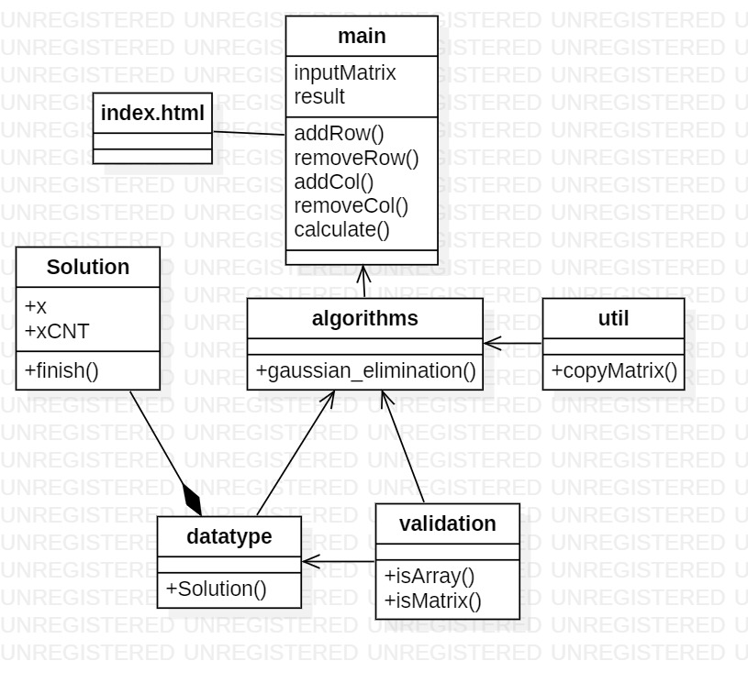
界面原型设计
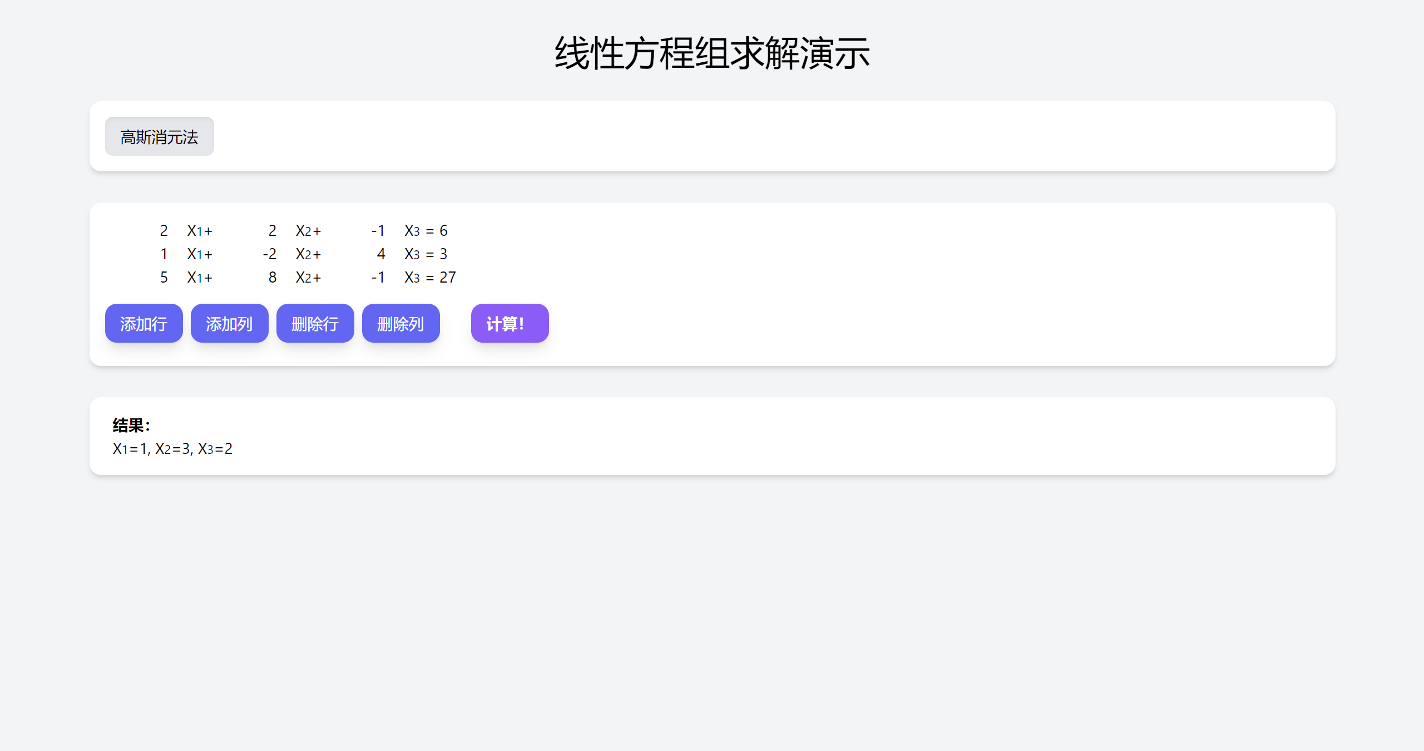
（2）模块相关的设计类（Design Class）：给出每个类的名字、属性、方法。
有一个类Solution
属性：
X 解向量，有唯一解时为一个一维数组，否则为undefined
xCNT 解的个数
方法
finish() 如果最后算出的结果不是向量，报错
（3）所需的数据结构。
[n][n+1]的增广矩阵 数组

结对编程过程记录
（1）角色切换与任务分工
表1-1 第1轮迭代过程结对编程角色与任务分工
日期 | 时间(HH:MM - HH:MM) | 驾驶员角色 | 领航员角色 | 本段时间的任务
【注意】该表格可自行增加更多的行。
（2）工作日志
由领航员负责记录，记录结对编程期间的遇到的问题、两人如何通过交流合作解决每个问题的。
表1-2 第1轮迭代过程结对编程工作日志
日期/时间 | 问题描述 | 最终解决方法 | 交流过程
【注意】该表格可自行增加更多的行
（3）结对编程工作现场照片
请其他同学帮助拍摄结对编程现场照片至少2张。
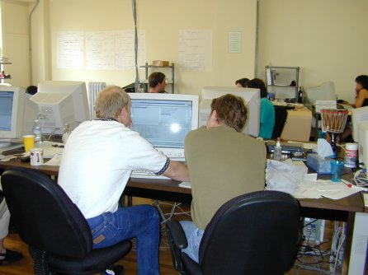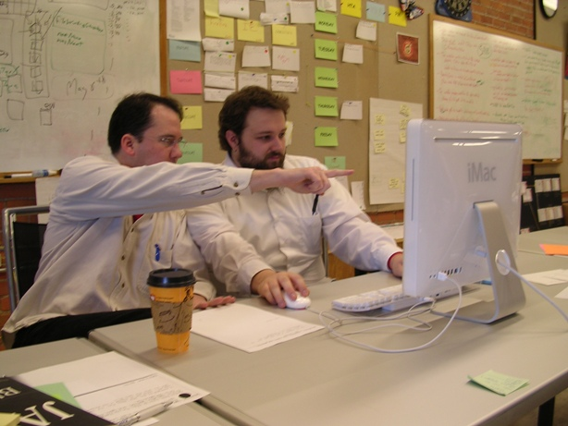
第1次迭代结对编程现场照片1 第1次迭代结对编程现场照片2

单元测试
对本轮迭代所开发的每个类进行单元测试。
表1-3 第1轮迭代过程的单元测试记录
日期/时间 | 类名：方法名 | 输入数据 | 输出数据 | 结论
10.16 | gaussian_elimination | [[1, 1, 1, 1, 10],[-1, 2, -3, 1, -2],[3, -3, 6, -2, 7],[-4, 5, 2, -3, 0]] | x=[1, 2, 3, 4]  xCNT=1 | 唯一解时情况
10.16 | gaussian_elimination | [[1, 1, 4],[-2, -2, -8]] | x=undefined  xCNT=Infinity | 无穷多解时情况
10.16 | Solution：add  Solution：finish | s.add([ [1, 1, 4], [1, -1, 6]]);  s.add([ [1, 1, 4],[1, -2, 2]]);  s.finish([2, 3]); | s.step_array=[[[1, 1, 4],[1, -1, 6]],[[1, 1, 4],[1, -2, 2]]]  s.x=[2, 3] | 解的过程正确
10.16 | isArray | [1, 2, 3] | True | 是数组
10.16 | isArray | {} | False | 不是数组
10.16 | isMatrix | [] | True | 是矩阵
10.16 | isMatrix | [[1, [2]], [3]] | False | 不是矩阵
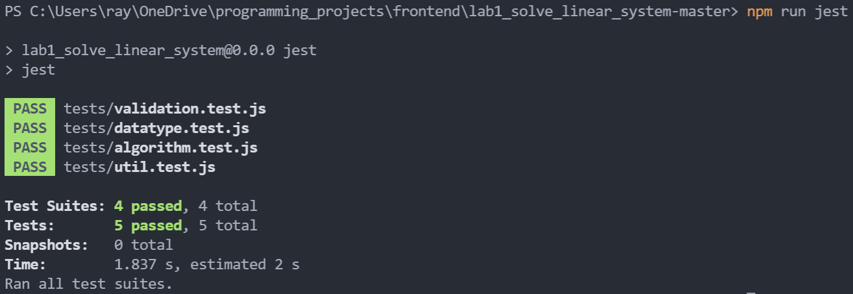

集成测试
对本轮迭代所开发功能模块进行测试。
表1-4 第1轮迭代过程的集成测试记录
日期/时间 | 功能名称 | 测试用例 | 测试结果描述 | 结论
10.16 | 线性方程组求解 | [[2,2,-1,6],[1,-2,4,3],[5,8,-1,27]] | X1=1,X2=3,X3=2 | 正确
10.16 | 线性方程组求解 | [[1,-1,-1,1,0],[1,-1,1,-3,1],[1,-1,-2,3,.5]] | 无穷多解 | 正确
10.。16 | 线性方程组求解 | [[1,1,0],[1,-1,1],[-1,3,0]] | 无解 | 正确
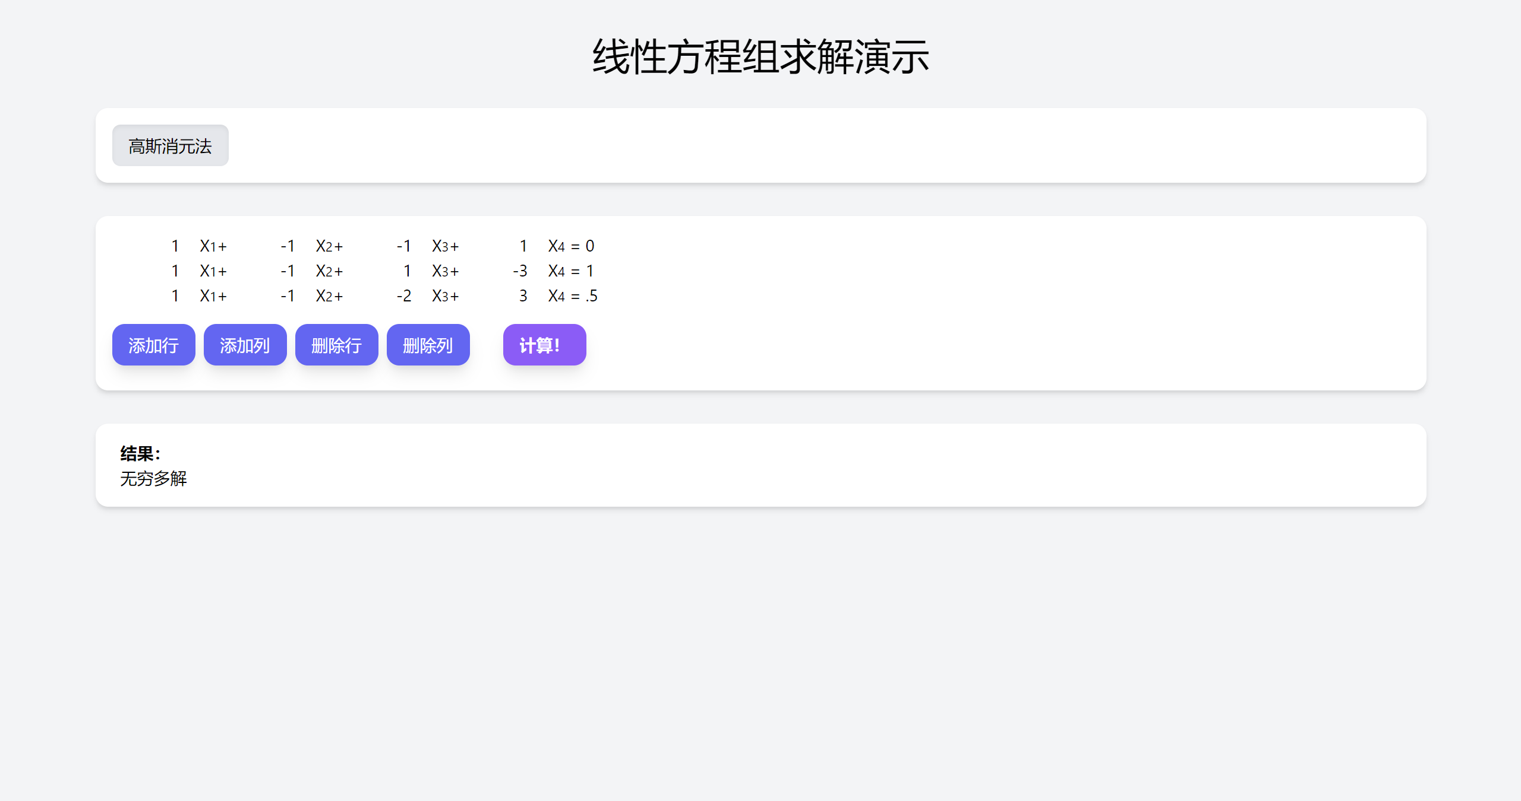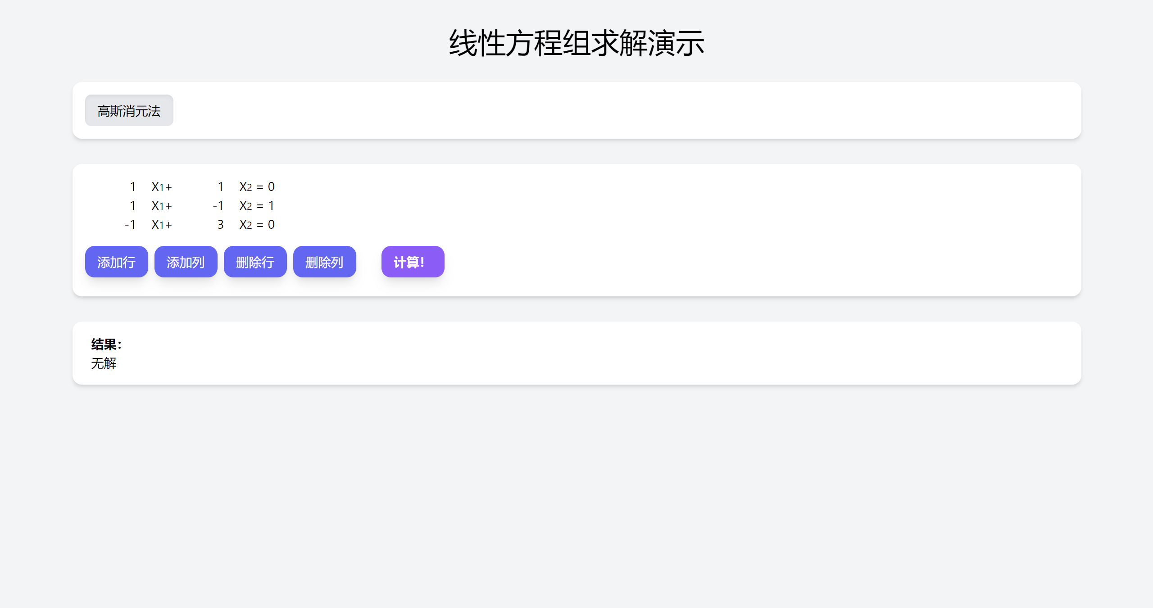

第2轮迭代：增量1

迭代目标
简要介绍本轮迭代的增量任务目标，所需完成的任务。
（1）任务1：制作高斯消元法解线性方程组的解题过程。

需求分析
本轮迭代所开发模块的详细需求分析。
本轮迭代解决最主要的问题：线性方程组的高斯法求解时的解题过程展示。

设计方案
针对本轮迭代的开发内容给出设计方案：
- 详细设计方案：模块功能结构设计，界面原型设计等。
模块功能结构设计
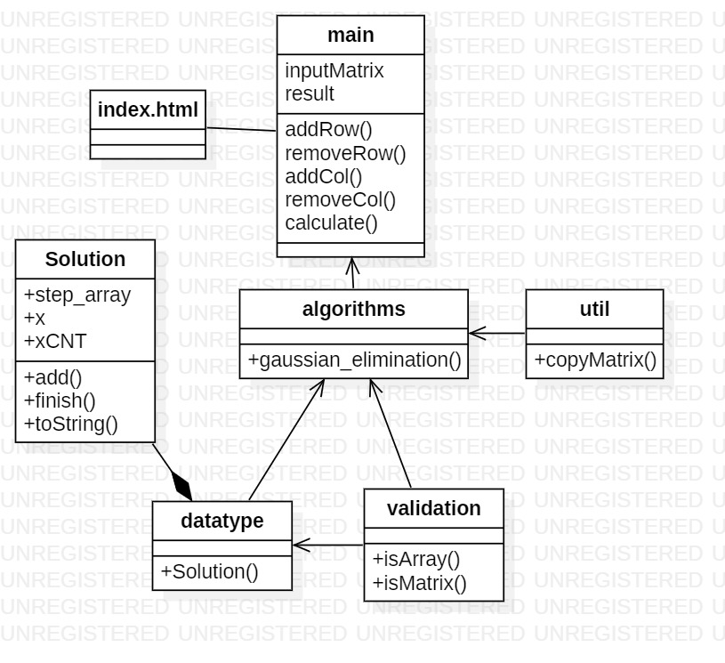
（2）模块相关的设计类（Design Class）：给出每个类的名字、属性、方法。
类Solution中新增了
属性：
step_array 记录过程的增广矩阵
方法
add() 将当前步骤的增广矩阵添加到step_array中
toString() 输出解题过程
（3）所需的数据结构。
对此增广矩阵的每次处理添加到一个由矩阵组成的列表中（step_array）

结对编程过程记录
（1）角色切换与任务分工
表2-1 第2轮迭代过程结对编程角色与任务分工
日期 | 时间(HH:MM - HH:MM) | 驾驶员角色 | 领航员角色 | 本段时间的任务
【注意】该表格可自行增加更多的行。
（2）工作日志
由领航员负责记录，记录结对编程期间的遇到的问题、两人如何通过交流合作解决每个问题的。
表2-2 第2轮迭代过程结对编程工作日志
日期/时间 | 问题描述 | 最终解决方法 | 交流过程
【注意】该表格可自行增加更多的行
（3）结对编程工作现场照片
请其他同学帮助拍摄结对编程现场照片至少2张。
第2次迭代结对编程现场照片1 第2次迭代结对编程现场照片2

单元测试
对本轮迭代所开发的每个类进行单元测试。
表2-3 第2轮迭代过程的单元测试记录
日期/时间 | 类名：方法名 | 输入数据 | 输出数据 | 结论
10.18 | Solution:toString() | [[1, 1, 1, 1, 10],[-1, 2, -3, 1, -2],[3, -3, 6, -2, 7],[-4, 5, 2, -3, 0]] | steps:\n0: [\n\t[1, 1, 4]\n\t[0, -2, 2]\n]\n1: [\n\t[1, 0, 5]\n\t[0, 1, -1]\n]\n2: [\n\t[1, 0, 5]\n\t[0, 1, -1]\n]\nresult: [5, -1] | 正确

集成测试
对本轮迭代所开发功能模块进行测试。
表2-4 第2轮迭代过程的集成测试记录
日期/时间 | 功能名称 | 测试用例 | 测试结果描述 | 结论
【注意】该表格可自行增加更多的行

第3轮迭代：增量2

迭代目标
简要介绍本轮迭代的增量任务目标，所需完成的任务。
（1）任务1：使用Doolittle算法解方程组。

需求分析
本轮迭代所开发模块的详细需求分析。
我们已经理解了高斯消元法解线性方程组，现在我们试着使用其他的方法解线性方程组。

设计方案
针对本轮迭代的开发内容给出设计方案：
（1）详细设计方案：模块功能结构设计，界面原型设计等。
模块功能结构设计
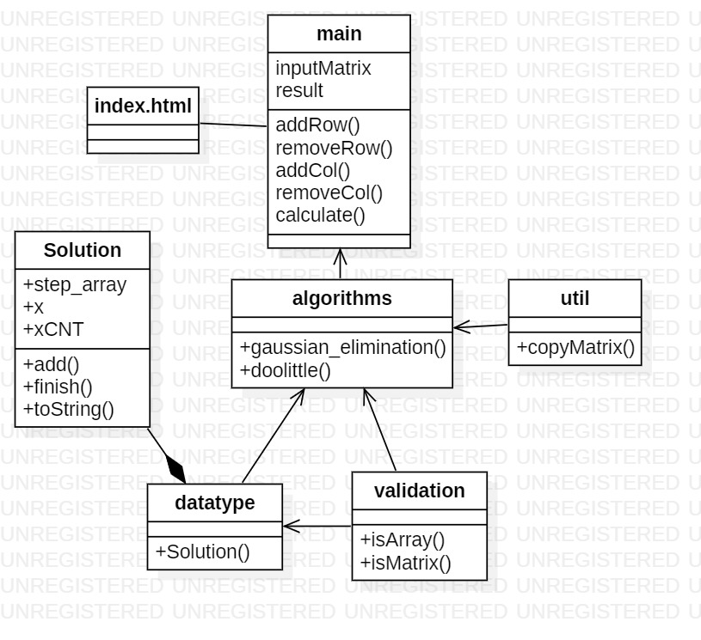
（2）模块相关的设计类（Design Class）：给出每个类的名字、属性、方法。
在algorithms中添加doolittle方法
（3）所需的数据结构。
无新的数据结构

结对编程过程记录
（1）角色切换与任务分工
表2-1 第2轮迭代过程结对编程角色与任务分工
日期 | 时间(HH:MM - HH:MM) | 驾驶员角色 | 领航员角色 | 本段时间的任务
【注意】该表格可自行增加更多的行。
（2）工作日志
由领航员负责记录，记录结对编程期间的遇到的问题、两人如何通过交流合作解决每个问题的。
表2-2 第2轮迭代过程结对编程工作日志
日期/时间 | 问题描述 | 最终解决方法 | 交流过程
【注意】该表格可自行增加更多的行
（3）结对编程工作现场照片
请其他同学帮助拍摄结对编程现场照片至少2张。
第2次迭代结对编程现场照片1 第2次迭代结对编程现场照片2

单元测试
对本轮迭代所开发的每个类进行单元测试。
表2-3 第2轮迭代过程的单元测试记录
日期/时间 | 类名：方法名 | 输入数据 | 输出数据 | 结论
10.20 | doolittle() | [[1, 1, 1, 1, 10],[-1, 2, -3, 1, -2],[3, -3, 6, -2, 7],[-4, 5, 2, -3, 0]] | xCNT=1  x= [1, 2, 3, 4] | 正确
【注意】该表格可自行增加更多的行

集成测试
对本轮迭代所开发功能模块进行测试。
表2-4 第2轮迭代过程的集成测试记录
日期/时间 | 功能名称 | 测试用例 | 测试结果描述 | 结论
【注意】该表格可自行增加更多的行

【注意】2轮迭代是必须的（即基本系统和增量1），可以根据你的项目规模增加第3轮（即增量2）、第4轮等迭代（增量3）等。

项目总结

增量模型应用总结
对增量模型应用过程进行总结，包括但不限于以下几方面的内容：
- 增量划分是根据工作量划分还是根据用户需求来划分？
- 第1个增量你们团队是如何确定的？
- 你认为增量模型的好处在哪里？有什么不好之处吗？它的适用场合是什么？
我们是根据用户需求来划分增量的，这样模块与模块之间可以更加清晰直观的显示。
增量模型的优点是开始的时候可以只关注核心内容，将每个模块作为增量组件，之后再分批次的开发，而且增量模型可以有客户中途的反馈并加以更改，相比其他方法能更快更方便的修改内容。
增量模型的缺点是在系统开发的前期阶段，为了确保所建系统具有优良的结构，仍需要针对整个系统进行需求分析和概要设计。而且增量模型的集成测试会更加困难，模块与模块之间的耦合需要注意。

结对编程总结
对结对编程过程进行总结，包括但不限于以下几方面的内容：
- 与2人分别编程相比，是否体验到编程效率的提高、编程质量的提高？
编程开始的
- 你认为，你们2人本次合作是否真的提高了效率和质量？有什么成功的体验和需要反省的不足或教训？
- 你认为结对编程的优势在哪里、有什么不适应之处？它的适用场合是什么？
相比于两个人分别编程，在前期的对整个系统进行了需求分析和概要设计，这样能提高编程质量。而且在两个人一起编程的过程中，编程效率由于沟通交流得当提升显著。
成功之处是双方对实现的模块边界认知比以前清晰，而且在一个人遇到困难的时候，另一个人可以瞬间提供帮助提高效率，减少无效百度的次数。而且在遇到bug的时候解决速度远快于之前单人编程时。需要反省的不足是开始的时候对系统的需求分析可能没有那么全面，在开发时有少量关于最后产品要求的理解偏差
我认为结对编程是非常有效的，对项目来说十分有用，不适之处是他对未来的可扩展性要求更高，有时有一些为了未来的新模块不得不添加的代码。适用场景是中小型项目的编程，只能在很少的人数是有效，无法处理大型部门的开发过程。在多人的开发中，可能集成测试需要花费的时间过于高昂，难以进行。

